中国教育学会中学数学教学专业委员会
“《数学周报》杯”2009年全国初中数学竞赛试题参考答案
一、选择题（共5小题，每小题7分，共35分. 以下每道小题均给出了代号为A，B，C，D的四个选项，其中有且只有一个选项是正确的. 请将正确选项的代号填入题后的括号里，不填、多填或错填都得0分）
1．已知非零实数a，b 满足 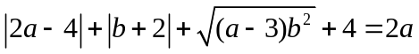，则等于（ ）．
（A）－1 （B）0 （C）1 （D）2
【答】C．
解：由题设知a≥3，所以，题设的等式为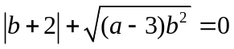，于是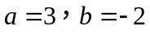，从而＝1．
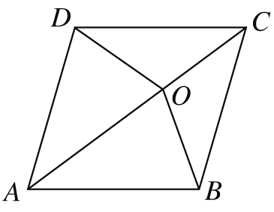
2．如图，菱形ABCD的边长为a，点O是对角线AC上的一点，且OA＝a，OB＝OC＝OD＝1，则a等于（ ）．
（A）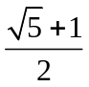 （B）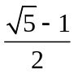 （C）1 （D）2
（第2题）
【答】A．
解：因为△BOC ∽ △ABC，所以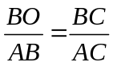，即
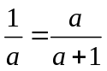，
所以， 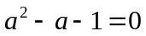．
由，解得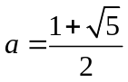．
3．将一枚六个面编号分别为1，2，3，4，5，6的质地均匀的正方体骰子先
后投掷两次，记第一次掷出的点数为，第二次掷出的点数为，则使关于x，y的方程组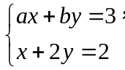 只有正数解的概率为（ ）．
（A）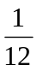 （B）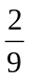 （C）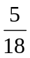 （D）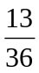
【答】D．
解：当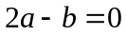时，方程组无解．
当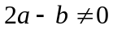时，方程组的解为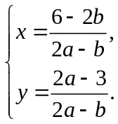
由已知，得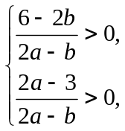即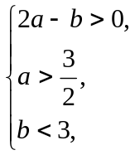或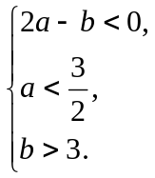
由，的实际意义为1，2，3，4，5，6，可得
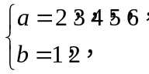共有 5×2＝10种情况；或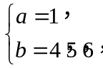共3种情况．
又掷两次骰子出现的基本事件共6×6＝36种情况，故所求的概率为．
4．如图1所示，在直角梯形ABCD中，AB∥DC，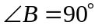. 动点P从点
B出发，沿梯形的边由B→C→D→A运动. 设点P运动的路程为x，△ABP的面积为y. 把y看作x的函数，函数的图像如图2所示，则△ABC的面积为（ ）．
（A）10 （B）16 （C）18 （D）32
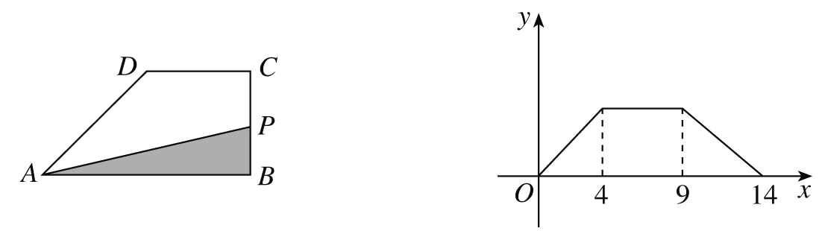

（第4题）
图1
图2
【答】B．
解：根据图像可得BC＝4，CD＝5，DA＝5，进而求得AB＝8，故
S_{△ABC}＝×8×4＝16.
5．关于x，y的方程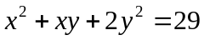的整数解（x，y）的组数为（ ）．
（A）2组 （B）3组 （C）4组 （D）无穷多组
【答】C．
解：可将原方程视为关于的二次方程，将其变形为
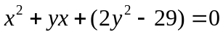．
由于该方程有整数根，则判别式≥，且是完全平方数．
由 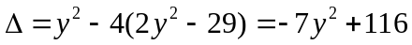≥，
解得 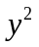≤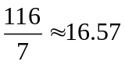．于是
 | 0 | 1 | 4 | 9 | 16
 | 116 | 109 | 88 | 53 | 4
显然，只有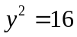时，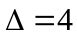是完全平方数，符合要求．
当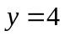时，原方程为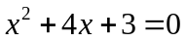，此时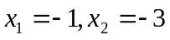；
当y＝－4时，原方程为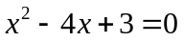，此时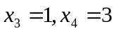．
所以，原方程的整数解为
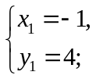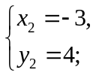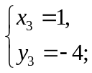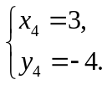
二、填空题（共5小题，每小题7分，共35分）
6．一个自行车轮胎，若把它安装在前轮，则自行车行驶5000 km后报废；若把它安装在后轮，则自行车行驶 3000 km后报废，行驶一定路程后可以交换前、后轮胎．如果交换前、后轮胎，要使一辆自行车的一对新轮胎同时报废，那么这辆车将能行驶 km ．
【答】3750．
解：设每个新轮胎报废时的总磨损量为k,则安装在前轮的轮胎每行驶1 km
磨损量为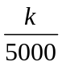,安装在后轮的轮胎每行驶1km的磨损量为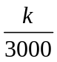.又设一对新轮胎交换位置前走了x km，交换位置后走了y km.分别以一个轮胎的总磨损量为等量关系列方程,有
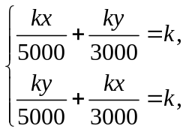
两式相加，得 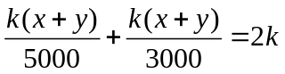，
则 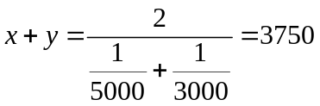．
7．已知线段AB的中点为C，以点A为圆心，AB的长为半径作圆，在线段AB的延长线上取点D，使得BD＝AC；再以点D为圆心，DA的长为半径作圆，与⊙A分别相交于F，G两点，连接FG交AB于点H，则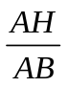的值为 ．
解：如图，延长AD与⊙D交于点E，连接AF，EF ．
由题设知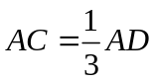，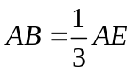，在△FHA和△EFA中，
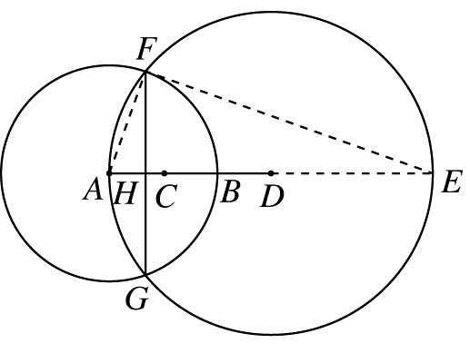
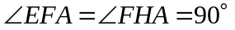，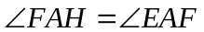
所以 Rt△FHA∽Rt△EFA，
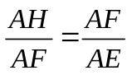.
而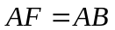，所以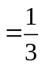.
（第7题）
8．已知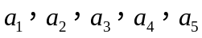是满足条件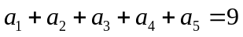的五个不同的整数，若是关于x的方程的整数根，则的值为 ．
【答】 10．
解：因为，且是五个不同的整数，所有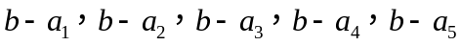也是五个不同的整数．
又因为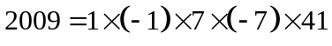，所以
．
由，可得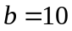．
9．如图，在△ABC中，CD是高，CE为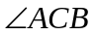的平分线．若AC＝15，BC＝20，CD＝12，则CE的长等于 ．
【答】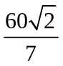．
解：如图，由勾股定理知AD＝9，BD＝16，所以AB＝AD＋BD＝25 ．
故由勾股定理逆定理知△ACB为直角三角形，且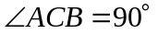．
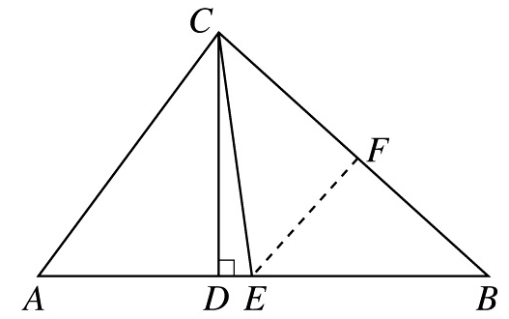
作EF⊥BC，垂足为F．设EF＝x，由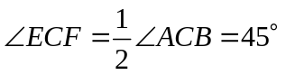，得CF＝x，于是BF＝20－x．由于EF∥AC，所以
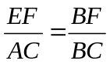，
即 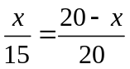，
（第9题）
解得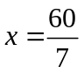．所以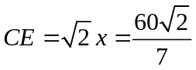．
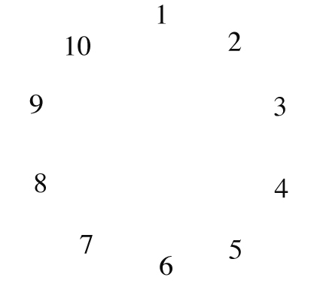
10．10个人围成一个圆圈做游戏．游戏的规则是：每个人心里都想好一个数，并把自己想好的数如实地告诉他两旁的两个人，然后每个人将他两旁的两个人告诉他的数的平均数报出来．若报出来的数如图所示，则报3的人心里想的数是 ．
（第10题）
【答】．
解：设报3的人心里想的数是，则报5的人心里想的数应是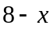．
于是报7的人心里想的数是 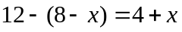，报9的人心里想的数是 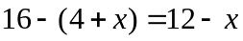，报1的人心里想的数是 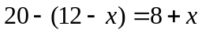，报3的人心里想的数是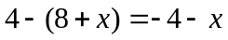．所以
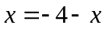，
解得．
三、解答题（共4题，每题20分，共80分）
11．已知抛物线与动直线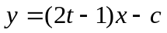有公共点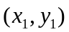，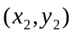，
且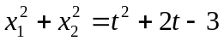.
（1）求实数t的取值范围；
（2）当t为何值时，c取到最小值，并求出c的最小值.
解：（1）联立与，消去y得二次方程
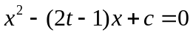 ①
有实数根，，则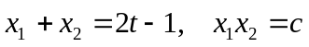．所以
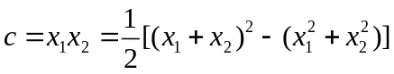
=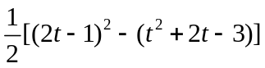＝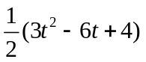． ②
………………5分
把②式代入方程①得
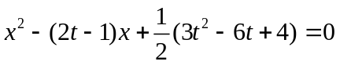． ③
………………10分
t的取值应满足
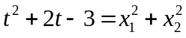≥0， ④
且使方程③有实数根，即
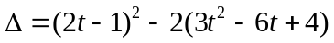＝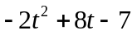≥0， ⑤
解不等式④得 ≤-3或≥1，解不等式⑤得 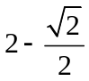≤≤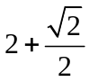.
所以，t的取值范围为
≤≤. ⑥
………………15分
(2) 由②式知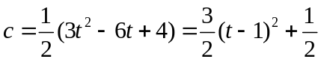.
由于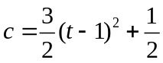在≤≤时是递增的，所以，当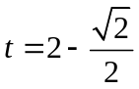
时,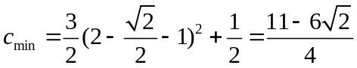. ………………20分
12．已知正整数满足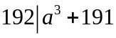，且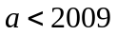，求满足条件的所有可能的正整数的和．
解：由可得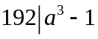．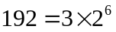，且
．
………………5分
因为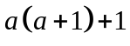是奇数，所以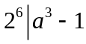等价于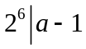，又因为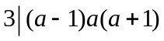，所以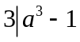等价于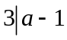．因此有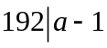，于是可得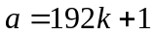．
………………15分
又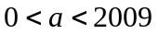，所以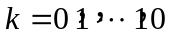．因此，满足条件的所有可能的正整数的和为
11＋192（1＋2＋…＋10）＝10571． ………………20分
13．如图，给定锐角三角形ABC，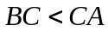，AD，BE是它的两条高，过点作△ABC的外接圆的切线，过点D，E分别作的垂线，垂足分别为F，G．试比较线段DF和EG的大小，并证明你的结论．
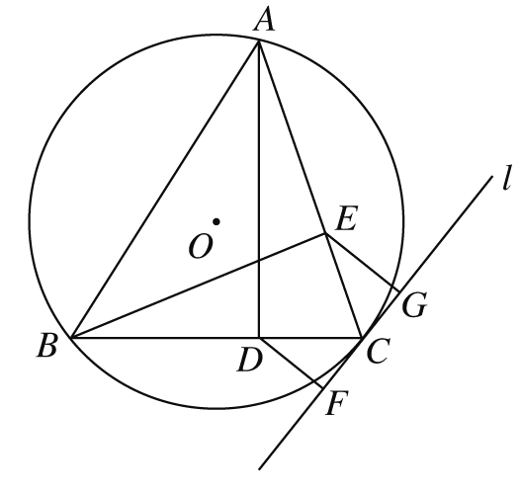

解法1：结论是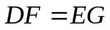．下面给出证明． ………………5分
因为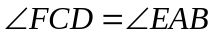，所以Rt△FCD ∽ Rt△EAB．于是可得
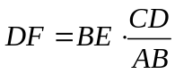．
同理可得 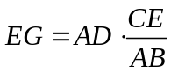．
………………10分
（第13A题）
又因为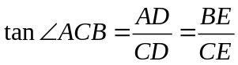，所以有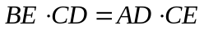，于是可得
． ………………20分
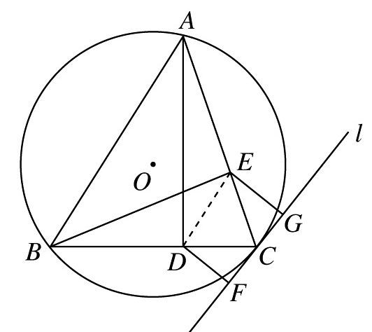
解法2：结论是．下面给出证明．
……………… 5分
连接DE，因为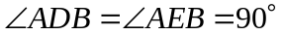，所以A，B，D，E四点共圆，故
（第13A题）
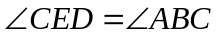． ………………10分
又l是⊙O的过点C的切线，所以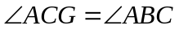． ………………15分
所以，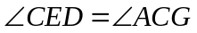，于是DE∥FG，故DF＝EG．
………………20分
14．n个正整数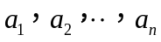满足如下条件：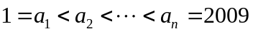；
且中任意n－1个不同的数的算术平均数都是正整数．求n的最大值．
解：设中去掉后剩下的n－1个数的算术平均数为正整数，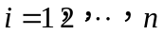．即 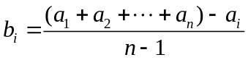．
于是，对于任意的1≤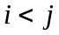≤n，都有
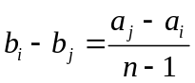，
从而 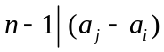． ………………5分
由于 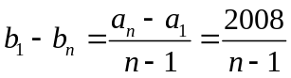是正整数，故
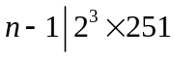． ………………10分
由于
≥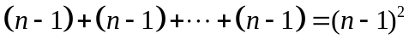，
所以，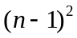≤2008，于是n ≤45.
结合，所以，n ≤9． ………………15分
另一方面，令，…，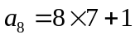，
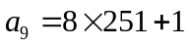，则这9个数满足题设要求．
综上所述，n的最大值为9. ………………20分

